# “逗图”表情包管理软件

# 需求分析与概要设计

## 1. 项目说明

## 1.1. 项目目标：

斗图是年轻人的一种特殊社交方式，诙谐有趣的表情包能够营造轻松愉悦的聊天氛围，帮助表达难以用文字描述的情感，化解社交尴尬。人们在聊天斗图的过程中收藏了很多表情，但这些表情杂乱无章，在聊天时难以快速找到想要的表情。这些表情往往长得很像，在查找时需要用肉眼一个个的筛选，查找难度很大。

本应用旨在帮助用户更快速地搜索表情、提供更充足的表情资源，并支持建立个人表情库，能通过多种方式进行分类搜索。

## 1.2. 软硬件环境需求

软件环境：windows10操作系统

     Visual studio

     Mysql数据库

硬件环境：pc server

## 1.3. 使用的关键技术：

基于c#.net框架技术

多标签搜索与字符串匹配

图片在界面的展示

## 需求分析

## 系统用例

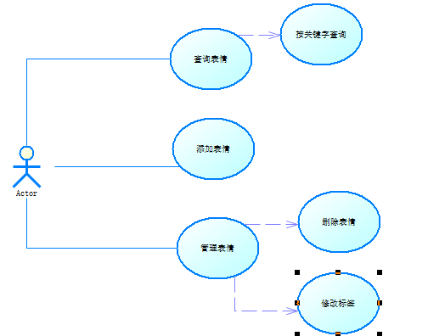

图 1 系统用例图

1. **查询表情**

**参与者**：用户

**基本事件流**：用户输入关键字在数据库中检索，系统显示对应的表情列表

1. **添加表情**

**参与者：**用户

**基本事件流：**用户选中表情后点击添加表情按钮，输入表情后添加对应的标签信息，系统对已有的表情显示添加失败，未存储的则显示存储成功。

1. **管理表情**

**参与者**：用户

**基本事件流：**用户点击我的收藏进入表情管理界面，在表情列表中选中表情，可以对表情进行删除或者修改标签。

## 业务流程

查找表情：

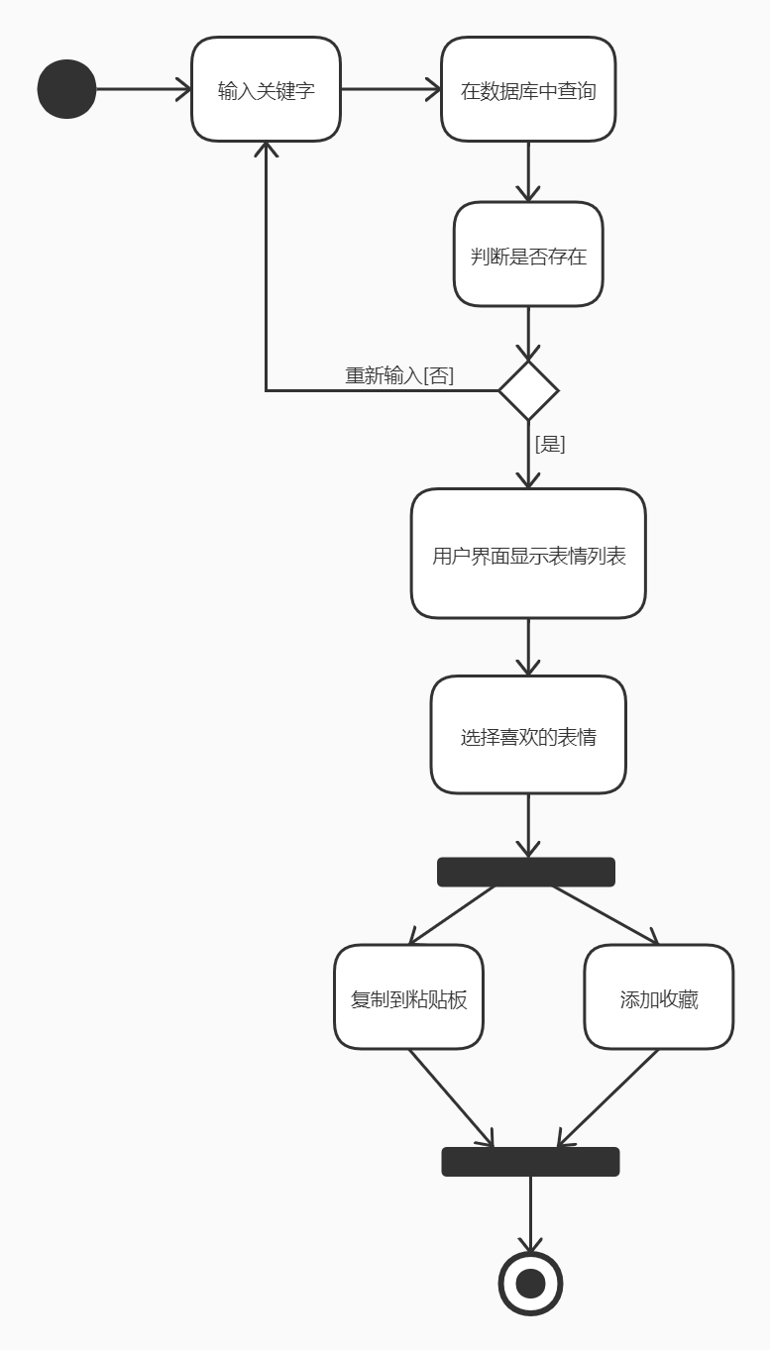

添加表情：

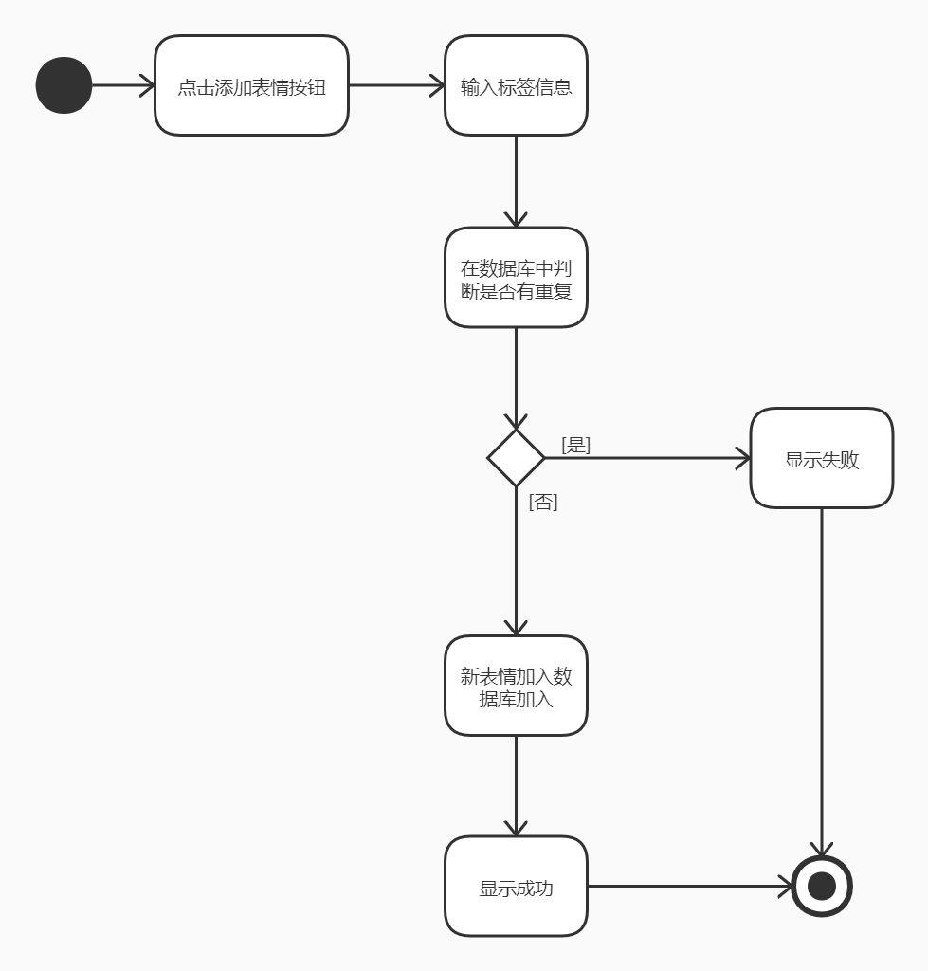

管理表情：

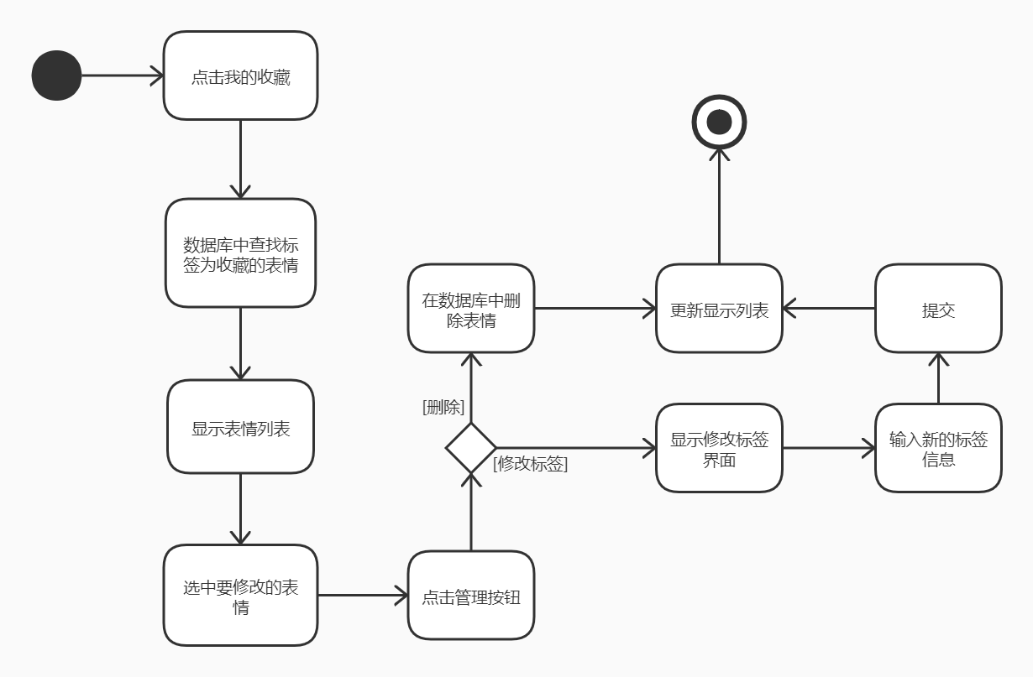

## 概要设计

## 功能模块设计

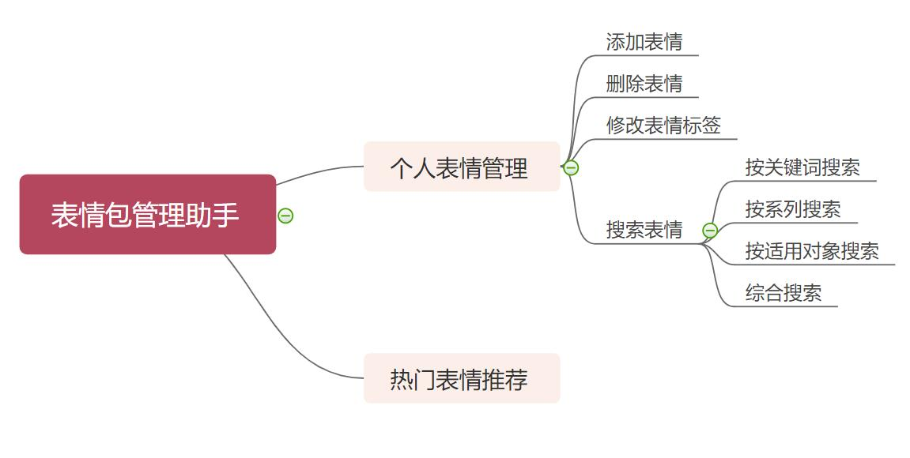

图 3功能模块图

1. **搜索表情**

**输入：**表情关键词/表情所属系列/表情适用对象

**输出：**符合搜索条件的表情

**功能概述：** 使用关键词、系列或适用对象搜索表情，得到满足搜索条件的表情，将以图片列表的形式在界面展示，单击表情可将表情复制到剪切板。

1. **添加表情**

**输入：**表情文件路径/剪切板

**功能概述：**通过表情路径或剪切板图片添加图片到个人收藏夹。

1. **修改表情标签**

**输入：**表情标签

**功能概述：**修改已有的表情标签，并同步到数据库。

1. **删除表情**

**功能概述：**删除选中的表情，并同步更新数据库。

1. **表情推荐：**

**功能概述：**内置热门表情库，并在首页展示。

## 核心类图

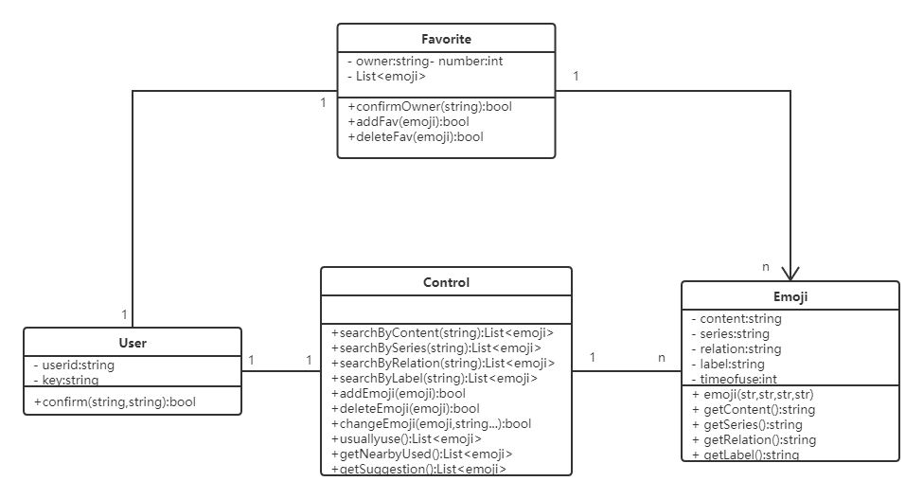

图 4核心类图

## 界面设计

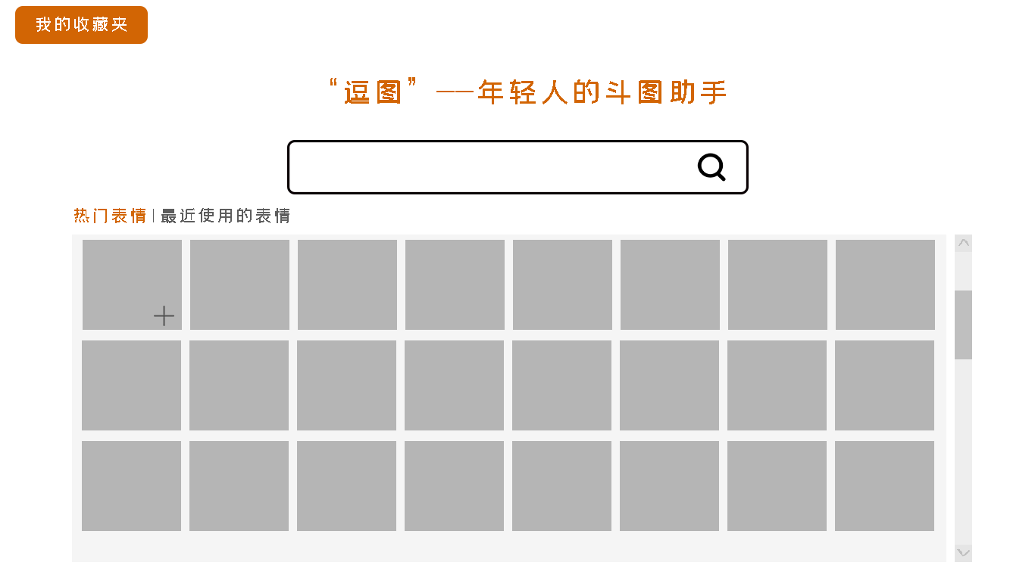

图 5 首页

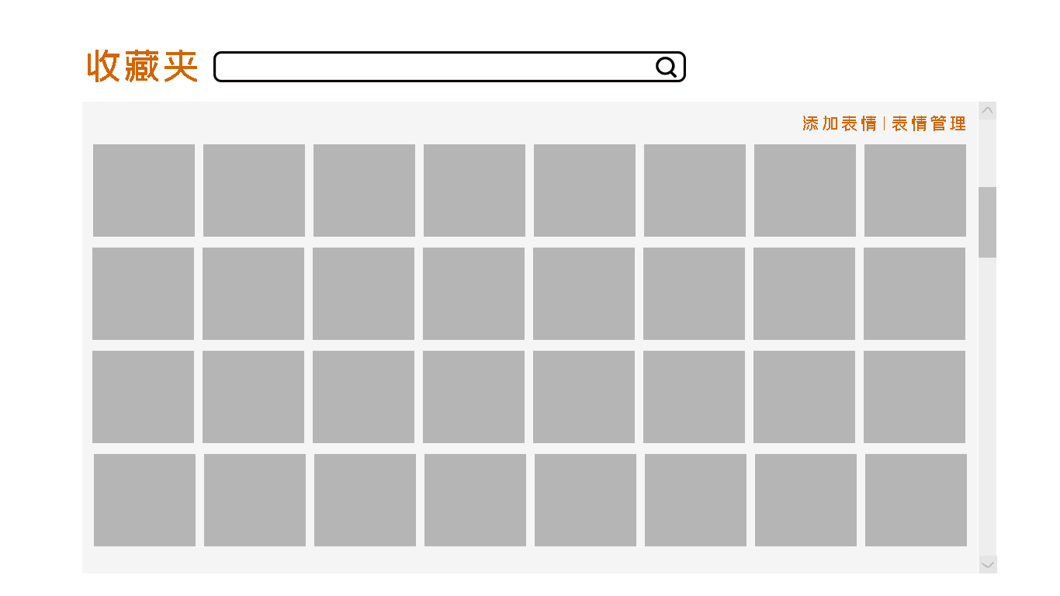

图6 收藏夹页面

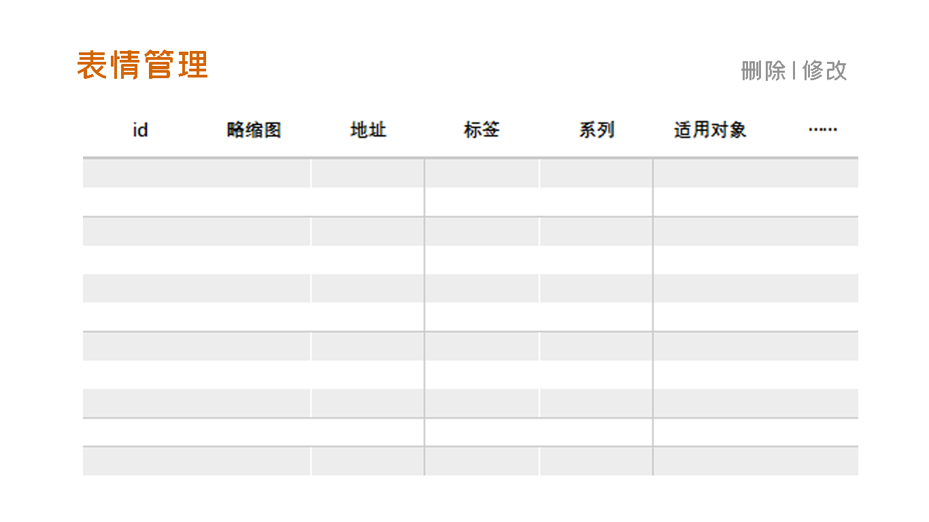

图7 表情管理页面